**การสานสุ่มไก่**

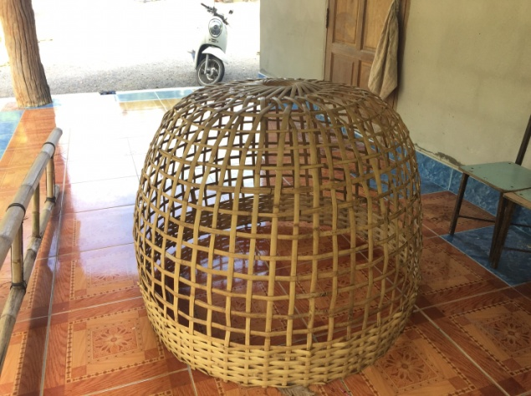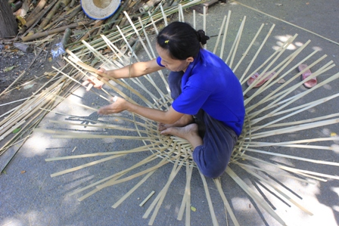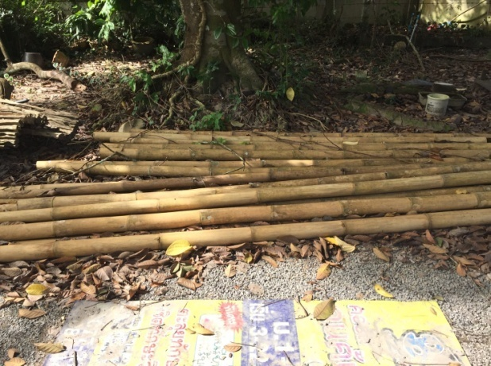 สุราษฎร์ธานีเป็นจังหวัดหนึ่งที่ประชาชนนิยมกีฬาชนไก่ จึงมีการเลี้ยงไก่ชนเป็นจำนวน มากและอุปกรณ์ที่จำเป็นในการเลี้ยงดูไก่ชนอย่างใกล้ชิดคือสุ่มไก่ ซึ่งสุ่มไก่นี้สานได้ง่าย มีราคาถูกและใช้ประโยชน์ได้ดี และเป็นภูมิปัญญาชาวบ้านที่มีการสานต่อจากรุ่นสู่รุ่น โดยได้ไปศึกษาที่ บ้าน นายวิฑูรย์ ทับราช บ้านเลขที่ 173 หมู่ที่ 1 ตำบลกรูด อำเภอกาญจนดิษฐ์ จังหวัดสุราษฎร์ธานี